苏、鲁高校大学生程序设计大赛参赛指南及须知
- 本次大赛共设选拔赛和总决赛两个环节. 参赛选手需在4月30日前登陆大赛网站http://acm.seu.edu.cn/oj，注册账号，下载填写报名表（苏、鲁高校大学生程序设计大赛报名表），并发送至指定邮箱bestcoder2014@gmail.com即完成报名。
- 比赛时间：
  - 选拔赛： 2014年5月10日 9:00~14:00；参赛选手线上答题（大赛平台：http://acm.seu.edu.cn/oj）
  - 总决赛：2014年5月25日 9:00~14:00；地点：东南大学九龙湖校区计算机楼北楼机房
- 由于总决赛赛程时间较长，大赛组委会将为总决赛选手提供午餐，以及颁奖典礼后的晚餐。
- 外地选手如需提前抵宁，5月24日晚住宿由大赛组委会统一安排。
- 总决赛选手的往返路费（动车票及以下）由大赛组委会承担。
- 交通指南：
  - 南京南站
在南京南站乘坐192路，在出口加工区站下车（25站）。
  - 南京火车站
乘坐地铁一号线南延线（中国药科大学方向），在百家湖站下车（1A口出），换乘公交192路，在出口加工区站下车。
或者乘坐地铁一号线南延线（中国药科大学方向）或地铁一号线（奥体中心方向），在安德门站下车（2号口出），换乘清安线，在出口加工区站下车。

- 南京南站到东南大学九龙湖校区西门
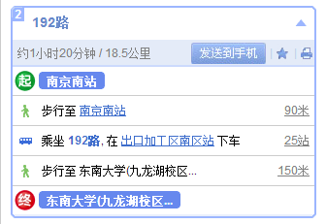

- 南京站到东南大学九龙湖校区西门
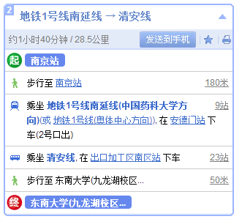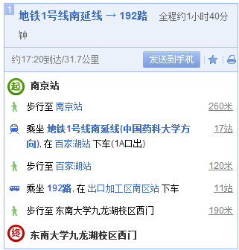

- 东南大学西门到计算机楼
